ОТБОРОЧНЫЕ ЗАДАНИЯ НА ПРОФИЛЬНУЮ СМЕНУ
«Волшебный мир звуков. Фортепиано»

ФИО кандидата _____________________________________________________
№ школы и класс _____________________________________________________
телефон/адрес эл. почты_______________________________________________

Инструкция по выполнению:
- Выполните задания, написав ответы на вопросы.
- Пришлите электронный документ на электронную почту artogma32@yandex.ru вместе с пакетом документов
Каждый правильный ответ – 1 балл.
Вопросы музыкальной викторины:
- Фамилия какого композитора по-русски звучит как часть растения?
- А как называют музыканта, играющего на тубе?
- Именем какой певчей птички названо одно из произведений композитора А.А. Алябьева (1787-1851)?
- Какая часть музыкального инструмента и какая птица называются одинаково?
- Какие инструменты были предками фортепиано?
- Какая длительность изображена?

- Кто такой дирижер и кто такой регент?
- Оба инструмента называются одним словом «фортепиано». Как называется каждый из них?
- Сколько белых и черных клавиш у фортепиано?
- Сколько музыкантов в большом симфоническом оркестре?
- Какие ключи, кроме скрипичного и басового, употребляются в музыке в наше время?
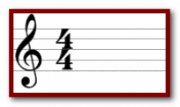
- Что изображено на картинки?

- Название какого музыкального инструмента в переводе французского означает «королевский»?
- Какой инструмент используется как эталон высоты при настройке музыкальных инструментов?
- Какой музыкальный инструмент является эмблемой музыкального искусства?
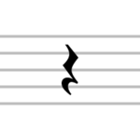
- Что обозначает данный знак?

